LVIII WOM

KOMUNIKAT KOŃCOWY ZAWODÓW FINAŁOWYCH

W KOSZYKÓWCE CHŁOPCÓW W KATEGORII MŁODZIEŻ

W ROKU SZKOLNYM 2024/2025

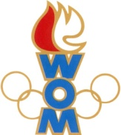 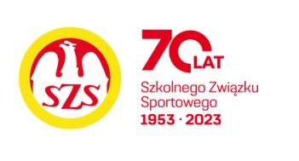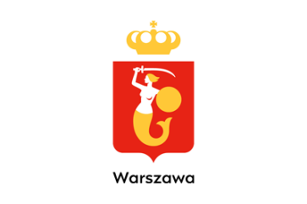

|  |  |  |  |
| --- | --- | --- | --- |
| **Miejsce** | **Szkoła** | **Dzielnica** | **Pkt. WOM** |
| 1 | Szkoła Podstawowa nr 344 | Białołęka | 16 |
| 2 | Szkoła Podstawowa nr 16 | Ursynów | 14 |
| 3 | Szkoła Podstawowa nr 204 | Wawer | 12 |
| 4 | Szkoła Podstawowa nr STO | Rembertów | 10 |
| 5 | Szkoła Podstawowa nr 212 | Mokotów | 8 |
| 6 | Szkoła Podstawowa nr 143 | Praga Południe | 7 |
| 7 | Szkoła Podstawowa nr 77 | Bielany | 6 |
| 7 | Szkoła Podstawowa nr 158 | Śródmieście | 6 |
| 9 | Szkoła Podstawowa nr 261 | Wilanów | 4 |
| 9 | Szkoła Podstawowa nr 92 | Żoliborz | 4 |
| 9 | Szkoła Podstawowa nr 52 | Targówek | 4 |
| 9 | Bednarska Szkoła Podstawowa | Ochota | 4 |
| 13 | Szkoła Podstawowa nr 88 | Włochy | 2 |
| 13 | Szkoła Podstawowa nr 50 | Praga Północ | 2 |
| 13 | Szkoła Podstawowa nr 385 | Wesoła | 2 |
| 13 | Szkoła Podstawowa nr 234 | Wola | 2 |
| 13 | Szkoła Podstawowa nr 360 | Ursus | 2 |

Szkoła z Bemowa nie zgłosiła się do zawodów w wyznaczonym terminie.